Содержание

Введение. 2

1. Понятие и сущность бизнес-плана на предприятиях. 4

1.1. Роль бизнес-плана в современных условиях. 4

1.2. Роль и назначение безнес-плана. 5

2. Структура и содержание разделов бизнес-плана. 8

2.1. Резюме, описание предприятия и отрасли. 8

2.2. Описание продукции, рынка и производства, организация производства. 12

2.3. Финансовый план, прогноз финансовой и инвестиционной эффективности, анализ чувствительности. 17

Заключение. 28

Глоссарий………………………………………………………………………...30

Список использованных источников. 32

Приложение

Введение

Развитие рыночных отношений в России, общий упадок экономики привели к изменениям структуры процессов управления в промышленности.

Отсутствие централизованного распределения средств, ставит перед предприятиями задачу, где найти резервы на их поддержание и развитие. Ответ один: искать эти резервы, а при необходимости привлечь инвесторов, которые вложат деньги в Ваш бизнес. Естественно что, вкладывая средства в какое-либо дело, инвестор хочет быть уверенным, что его деньги не только не пропадут, но и принесут прибыль. Предприятия, желающие привлечь инвесторов (акционеров) или получить кредиты, должны представить материалы, доказывающие эффективность проектируемого производства.

Следует отметить, что в развитой рыночной экономике бизнес-план используется не только в инвестиционных проектах, но и во всех сферах предпринимательства и является рабочим инструментом, позволяющим исследовать и оценить любое конкретное направление и перспективы деятельности предприятия или фирмы на определенном рынке в сложившихся организационно-экономических условиях.

Бизнес-план должен:

- во-первых, показать, что продукт или услуга найдут своего потребителя, установить емкость рынка сбыта и перспективы его развития;

- во-вторых, оценить затраты, необходимые для изготовления и сбыта продукции, предоставления на рынке работ или услуг;

- в-третьих, определить прибыльность будущего производства и показать его эффективность для предприятия (инвестора), для местного, регионального и государственного бюджета.

Руководителям предприятия важно понимать, что все исследования и расчеты они проводят, прежде всего, для себя, они сами должны убедиться в эффективности и перспективности задуманных мероприятий, а затем убедить в этом и потенциального инвестора.

Для разработки стратегии развития крупной фирмы создается развернутый бизнес-план. При его подготовке необходимо, прежде всего решить, какая цель (или цели) преследуется. Необходимо сформулировать эту цель в письменном виде. Цели бизнес-плана могут быть различными, например, получение кредита, или привлечение инвестиций в рамках уже существующего предприятия, или определение направлений и ориентиров самого предприятия в мире бизнеса и т.д.[1]

Объектом исследования в работе является бизнес-план как основная составная развития предприятия.

Предметом исследования выступает роль бизнес планирования я успешном развитии организации.

Цель работы: ознакомится с бизнес планирование, его свойствами и методами.

Задачи работы:

- описать роль бизнес плана и его назначение в современных условиях.

- охарактеризовать описание продукции, рынка и производства, а также организации производства

- ознакомится с финансовым планом, прогнозом финансовой и инвестиционной эффективности.

1. Понятие и сущность бизнес-плана на предприятия

1.1. Роль бизнес-плана в современных условиях

Бизнес-план появился у нас в начале 90-х годов и был принципиально отличным от действующих документов. Отнеслись к нему с прохладцей, многие поначалу не обратили на него внимание, другие, обратив, не придали должного значения. Придерживались привычных технико-экономических обоснований.

Вскоре, однако, выяснилось, что бизнес-план, если к нему отнестись серьезно, требует знаний отечественного бизнеса, его глубин. Не все и не сразу стали разрабатывать, предъявлять и требовать бизнес-план.

Ранее авторитетные финансовые институты, такие как Всемирный банк, Европейский банк реконструкции и развития, и ведущие консультационные фирмы часто заявляли, что одной из проблем низкой инвестиционной активности инвесторов является то, что предъявляемые украинской стороной документы не только не позволяют принять решение о финансировании, но и не дают возможности даже примерно оценить эффективность полученных предложений.

В настоящее время существуют разработанные более четырех с половиной лет назад Министерством экономики методические рекомендации по подготовке инвестиционных проектов; так же проводятся семинары для предпринимателей по разработке бизнес-планов в рамках программы Европейского союза ТАСИС.

Сейчас уже многие предприятия разрабатывают бизнес-планы по собственным методикам и рекомендациям, разрабатывают подробные перечни вопросов, на которые следует ответить в данном документе.

В наше время бизнес-план становиться для предпринимателя все более важным документом. Ни одна компания не сможет выразить цели своего существования или получить финансирование без грамотно разработанного бизнес-плана. Если вы не представите грамотный бизнес-план, никто не будет серьезно рассматривать вашу идею.

Бизнес-план является рабочим инструментом, используемым во всех сферах предпринимательства. Он описывает процесс функционирования предприятия, показывает, каким образом его руководители собираются достичь своих целей и задач. Хорошо разработанный бизнес-план помогает предприятию расти, завоевывать новые позиции на рынке, где оно функционирует, составлять перспективные планы своего развития, концепции производства новых товаров и услуг и выбирать рациональные способы их реализации. То есть в нем описываются основные аспекты будущего предприятия, с достаточной полнотой анализируются проблемы, с которыми оно столкнется (или не исключено, что столкнется) и самыми современными методами определяются способы решения этих проблем. Таким образом, основная цель бизнес-плана - достижение разумного и выполнимого компромисса между тем, чего фирма хочет и чего может достичь. План призван показать работникам и потенциальным инвесторам целостность предлагаемого курса, продемонстрировать, как одно вытекает из другого.[2]

### 1.2. Роль и назначение безнес-плана

Бизнес-план призван ответить на три ключевых вопроса (См. прил. 1):

* Каково текущее состояние бизнеса?
* Каково желаемое состояние?
* Как наиболее эффективно достичь желаемого состояния?

Бизнес-план не является постоянным документом, он систематически обновляется, в него вносятся изменения, связанные как с переменами, происходящими внутри предприятия, так и изменениями на рынке, где действует предприятие, и в экономике в целом. Бизнес-план увязывает внутрифирменный и макроэкономический анализ.[3]

В связи с тем, что бизнес-план представляет собой результат исследований и организационной работы, имеющей целью изучение конкретного направления деятельности предприятия (продукта или услуги) на определенном рынке в сложившихся организационно-экономических условиях, он опирается на:

* конкретный проект производства определенного товара (услуг) – создание нового типа изделий или оказание новых услуг (особенности удовлетворения потребностей и т.д.);
* всесторонний анализ производственно-хозяйственной и коммерческой деятельности, целью которого является выделение его слабых и сильных сторон, специфики и отличий от других аналогичных предприятий;
* изучение конкретных финансовых, технико-экономических и организационных механизмов, используемых в экономике для реализации конкретных задач.

Не будет большим преувеличением назвать бизнес-план основой управления, как коммерческим проектом, так и самим предприятием, осуществляющим этот проект. Ведь благодаря бизнес-плану у руководства появляется редкая возможность взглянуть на собственное предприятие как бы со стороны, может быть, даже глазами придирчивого эксперта. Да и сам процесс разработки бизнес-плана, включающего детальный анализ экономических и организационных вопросов, заставляет «собраться», мобилизоваться, сосредоточиться.

Бизнес-план может быть подготовлен менеджером, предпринимателем, фирмой, группой фирм или консалтинговой организацией. Если у менеджера возникла идея освоить изготовление нового продукта, оказать новую услугу или просто новый метод организации и управления производством, он предлагает свою идею для бизнес-плана. Если он собирается реализовать свою концепцию самостоятельно (как самостоятельный предприниматель), он создает свой бизнес-план. Для разработки стратегии развития крупной фирмы создается развернутый бизнес-план. При его подготовке необходимо, прежде всего решить, какая цель (или цели) преследуется. Необходимо сформулировать эту цель в письменном виде. Цели бизнес-плана могут быть различными, например, получение кредита, или привлечение инвестиций в рамках уже существующего предприятия, или определение направлений и ориентиров самого предприятия в мире бизнеса и т.д.

Таким образом, бизнес-план используется независимо от сферы деятельности, масштабов, собственности и организационно-правовой формы предприятия. В любом случае решаются как внутренние, связанные с управлением предприятием, так и внешние вопросы, обусловленные установлением контактов и взаимоотношений с другими предприятиями и организациями.[4]

2. Структура и содержание разделов бизнес-плана

2.1. Резюме, описание предприятия и отрасли

Структура бизнес-плана не имеет жестких границ. В зависимости от сферы деятельности, масштабов проекта, требований потенциального инвестора и других факторов структура и содержание бизнес-плана могут изменяться. Однако существуют основополагающие требования к содержанию, соблюдение которых принято при его составлении.

В общем случае содержание бизнес-плана должно включать проработку следующих разделов:

1. Общий раздел (резюме)

2. Описание предприятия

3. Описание отрасли

4. Описание продукция (работ, услуг)

5. Описание рынка

6. Описание производства

7. Управление и организация производства

8. Финансовый план

9. Прогноз финансовой и инвестиционной эффективности

10. Анализ чувствительности

В конце бизнес плана должно быть приложение.[5]

Разработка большинства разделов бизнес-плана не требует каких-либо особых навыков и вполне может быть выполнена практическими специалистами предприятий. Исключение составляет, пожалуй, только финансовый план, требующий привлечения профессионалов в том случае, если он выполняется в полном объеме и с помощью автоматизированных систем финансового планирования и анализа эффективности инвестиций.

Далее в соответствии с рекомендованной структурой последовательно представлено содержание всех разделов бизнес-плана. Указывается, какие вопросы необходимо проработать и изложить в каждом разделе, чтобы убедить потенциального инвестора вложить деньги в проектируемое производство. [6]

Общий раздел составляется на заключительном этапе разработки бизнес-плана по результатам проведенных исследований и расчетов, однако помещается в самом начале материала, является первым разделом бизнес-плана. Такая форма построения необходима для того, чтобы потенциальный инвестор с самого начала ознакомления с проектом составил себе четкое представление о содержании и ожидаемых результатах. Для этого в данном разделе излагается как бы сокращенная версия бизнес-плана, содержащая основные результаты проработки всех последующих разделов.

*Основные моменты общего раздела:*

- краткая характеристика предприятия: когда организовано, для каких целей; права собственности на землю и здания, форма собственности, организационно-правовая форма;

- цель инвестиционного проекта: основные моменты будущего производства; характеристика услуг по выпуску продукции, основные отличия от услуг аналогичного рода, оказываемых другими предприятиями;

- предполагаемый объем производства в натуральных единицах и объем реализации в денежном выражении;

- возможности и способы реализации проекта: основные потребители, потенциальные клиенты;

- объемы затрат на производство;

- себестоимость единицы продукции;

- цена единицы продукции;

- возможные источники финансирования: кредиты, долевое участие;

- предполагаемые объемы финансирования (сроки получения, суммы, сроки погашения обязательств);

- на что будут израсходованы полученные инвестиции;

- предполагаемая эффективность проекта: срок окупаемости, прибыльность, чистый приведенный доход и т.д.[7]

Описание предприятия

Для российских предприятий наиболее актуальным является инвестиционный проект технического переоснащения действующего производства.

Поэтому раздел рекомендуется начать с характеристики действующего предприятия. Ознакомившись с которой, потенциальный инвестор должен убедиться в сегодняшнем положении предприятия в рыночном пространстве отрасли.

Для этого надо указать:

• когда предприятие создано, для какой цели, т.е. для выпуска какой продукции;

• форма собственности на землю и здание, организационно-правовая форма;

• где предприятие расположено: в крупном городе или районе, какой регион обслуживает;

• в каком здании размещается производство: приспособленном, ветхом, новом; площадь помещений и участка;

• тип производства, характер выпускаемой продукции;

• производственная мощность, уровень ее использования;

• численность работников, их квалификация;

• основные заказчики; имеет ли предприятие стабильных клиентов, соотношение крупных и мелких заказчиков по числу и объему заказов;

• основные поставщики материалов.

Описав состояние предприятия на текущий момент, следует перейти к содержанию инвестиционного проекта, т.е. к характеристике той продукции (работ и услуг), для выполнения которых предприятию необходимы капитальные вложения. Чаще всего это будет описание какой-либо технологической операции или технологического процесса, внедрение которого позволит предприятию выпускать конкурентоспособную продукцию.

Здесь рекомендуется отметить:

• отечественное или импортное оборудование намерено приобрести предприятие;

• страна, фирма-изготовитель;

• основные преимущества выбранной модели машины, желательно привести сравнительные характеристики различных марок;

• необходимое количество машин;

• возможности приобретения, имеются ли предварительные договоренности;

• сроки и условия поставки оборудования, установки, обучения кадров;

• ориентировочная стоимость оборудования (в том числе перевозка, таможенные платежи, налоги и т.д.);

• возможность установки на имеющихся площадях, необходимость расширения площадей;

• возможность использования имеющегося на предприятии оборудования в проектируемом технологическом процессе; привести перечень оборудования, срок службы, остаточную стоимость.[8]

Описание отрасли

Описание отрасли должно включать в себя следующую информацию:

- определение экономического сектора отрасли (производство, услуги и т.п.);

- перечень основной продукции и услуг, предлагаемых предприятиями данной отрасли промышленности;

- влияние сезонности на объем реализации;

- географическое положение отраслевого рынка (локальный, региональный, национальный, международный);

- описание сегмента рынка, на котором работает или предполагает работать предприятие;

- характеристика имеющихся основных клиентов;

- характеристика потенциальных клиентов;

- наиболее перспективные клиенты (указать в порядке убывания спроса на продукцию и услуги);

- общий объем продаж по отрасли и тенденции изменения рынка;

- перечень основных конкурентов;

- доля рынка, принадлежащая конкурентам;

- слабые и сильные стороны конкурентов;

- возможности конкурентов: их тактика, продукция, цены, рекламный пакет, имидж, местонахождение, персональные продажи, связи с отдельными людьми и организациями.[9]

2.2. Описание продукции, рынка и производства, организация производства

Цель настоящего раздела - показать потенциальному инвестору конкурентоспособность проектируемой продукции, которая обеспечивается инвестиционными мероприятиями (модернизацией производства).

Конкурентные преимущества могут быть достигнуты различными путями, например:

• выпуск высококачественной продукции с высокими потребительскими свойствами, обосновывающими высокие цены;

• выпуск дешевой продукции с более низкими потребительскими свойствами, но доступных широкому кругу потребителей;

• выпуск продукции с различными вариантами оформления;

• выпуск уникальных продукции, рассчитанных на узкий круг потребителей с достаточно высокими доходами;

• оперативный выпуск продукции в очень короткие сроки.

Авторы инвестиционного проекта в зависимости от поставленных целей идут по определенному пути обеспечения конкурентоспособности продукции.

У разработчиков бизнес-плана для предприятия не возникнет никаких сложностей при описании любого товара, его потребительских свойств. Целесообразно приложить к описанию фотографии образцов продукции.

Кроме собственно описания продукта, необходимо подчеркнуть его преимущества по сравнению с другими аналогичными продуктами предприятий-конкурентов. Желательно представить сведения в виде таблицы.

Описание рынка

Для предприятия наиболее сложно разработать этот раздел бизнес-плана, так как исследование рынка до недавнего времени не было свойственно нашей экономике, что и вызвало отсутствие такого рода навыков у широкого круга практических специалистов.

Следует признать, что провести самостоятельно развернутое маркетинговое исследование предприятие не сможет: для этого необходимы профессионалы и значительный объем средств.

Поэтому для локальных задач технического переоснащения можно рекомендовать менеджерам представить потенциальному инвестору описание рынка услуг того региона, на который распространяется сфера деятельности предприятия.

Материалы данного раздела должны убедить потенциального инвестора, что определенные виды продукции, предлагаемые предприятием, найдут своего потребителя.

Для этого разработчикам бизнес-плана необходимо:

• дать характеристику региона, в котором оно предлагает или планирует свои услуги (количество городов, поселков и деревень; численность населения по возрастному и социальному составу; количество предприятий, фирм, организаций, учреждений социально-культурного назначения и отрасли, в которых они работают; количество предприятий и виды выпускаемых ими продукции; характеристика транспортных связей и т.д.);

• указать основных конкурентов, которые оказывают клиентам аналогичные услуги, производят такую же продукцию в том же регионе;

• отметить конкурентоспособность планируемой к выпуску продукции, т.е. подчеркнуть преимущества проектируемых услуг по сравнению с имеющейся на рынке подобной продукцией;

• охарактеризовать основных потребителей продукции, обосновать, почему выпуск именно данной продукции привлечет заказчиков;

• перечислить потенциальных клиентов, имеются ли предварительные договоренности (протоколы о намерениях) с заказчиками или покупателями;

• оценить реальный и потенциальный объем сбыта в начальный период и на перспективу, указать объем продукции, на который предприятие с определенной степенью гарантии может получить заказы в своем регионе;

• указать прогнозные цены (политику ценообразования) и схемы платежей (оплата по факту, по предварительной оплате, по продаже продукции в кредит т.д.).

Кроме того, рекомендуется показать потенциальному инвестору те мероприятия, которые планируется провести для продвижения услуг и продукции на рынок:

• реклама услуг и каналы ее доставки до потенциальных потребителей (печатные издания, прямая рассылка прайс-листов, радио, телевидение и т.п.) и в каком объеме планируется рекламная деятельность предприятия;

• методы стимулирования продаж: система скидок, льгот и т.п.;

• сервис: техническое обслуживание, обеспечение запчастями и другими материалами, качество упаковки, способ доставки. [10]

Описание производства

Инвестиционный проект в настоящее время - это, как правило, проект технического перевооружения предприятия, замена оборудования.

В связи с этим раздел следует начать с характеристики действующих на предприятии технологических процессов и оборудования, которые войдут составной частью в инвестиционный проект.

Здесь рекомендуется отметить:

• возможность использования в инвестиционном проекте существующей технологии с точки зрения ее прогрессивности;

• перечислить действующее основное технологическое оборудование с указанием его возраста; показать возможность его использования или продажи с учетом обеспечения необходимых параметров качества продукции.

Далее приводится характеристика проектируемого технологического процесса:

• излагается суть технологических аспектов инвестиционного мероприятия, технологическая схема производственного процесса;

• перечисляются изменения в процессе производства, требуемые для реализации проекта;

• приводится перечень и характеристики оборудования, которое необходимо закупить для достижения поставленных задач;

• поясняется, каким образом новое оборудование будет размещено на имеющихся площадях или же необходимы перепланировки, расширение;

• перечисляется оборудование, которое будет ликвидировано или продано (с указанием цены реализации);

• определяется объем выпуска продукции (мощность предприятия), который будет, достигнут в результате инвестиционных мероприятий, обосновывается его величина;

• рассчитываются потребности в основных материалах;

• рассчитываются потребности в ресурсах (электроэнергия, тепло, вода);

• определяется численность персонала с указанием квалификационных характеристик.

Отдельно рекомендуется остановиться на факторах, гарантирующих бесперебойную работу предприятия:

• откуда и как поступают материалы и комплектующие;

• на каких условиях закупаются (в кредит или по предоплате) материалы;

• устойчивы ли связи с поставщиками материалов;

• каким транспортом доставляются материалы, наличие подъездных путей;

• как обеспечивается отгрузка и реализация готовой продукции, какие санкции предусматриваются за нарушение сроков вывоза продукции.

В заключении определяется себестоимость производства и затрат га реализацию продукции, рассчитываются затраты на производство всего объема товара и на единицу продукции.[11]

Управление и организация производства

Рассматривая представленный проект, инвестор большое внимание уделяет команде управления. Интересно, что западные инвесторы часто говорят, что вкладывают средства в менеджеров, а не в идеи и не в продукцию.

При составлении этого раздела бизнес-плана необходимо, чтобы руководители предприятия четко представляли себе структуру (схему) управления будущим производством.

Для этого необходимо:

• представить сведения о тех лицах, которым предстоит сыграть ведущую роль в развитии предприятия;

• представить схему организационной структуры, показывающую связи и разделение ответственности должностных лиц;

• указать, насколько предприятие обеспечено кадрами соответствующей квалификации, как будет организовано их обучение;

• представить систему мотивации оплаты труда и материального стимулирования.

Из организационной схемы предприятия, должно быть четко видно: кто и чем будет заниматься, как все службы будут взаимодействовать и как их деятельность намечается координировать и контролировать. Поскольку из-за организационной неразберихи нередко терпят крах даже самые многообещающие проекты, такого рода информация очень интересует потенциальных инвесторов. [12]

2.3. Финансовый план, прогноз финансовой и инвестиционной эффективности, анализ чувствительности

Цель раздела - рассчитать ожидаемые финансовые результаты деятельности (бюджет) проектируемого предприятия, который является важнейшим критерием оценки проекта для инвестирования.

Ознакомление с финансовым планом должно показать потенциальному инвестору, на какую прибыль, он может рассчитывать и какова способность заемщика обслуживать долг.

Разработка этого раздела достаточно сложна и трудоемка, так как для составления финансового плана в структуре и объеме, отвечающем международным требованиям и требованиям инвесторов, необходимо проведение значительного объема расчетов. Кроме того, сложность состоит еще и в том, что показатель оценки проекта и понятие эффективности проекта, используемые у нас до настоящего времени, коренным образом отличаются от принятых в международной практике и современных требований инвесторов.

При разработке бизнес-планов сложных проектов, требующих больших объемов капитальных вложений и с длительными сроками реализации, рекомендую использовать автоматизированную систему планирования и анализа эффективности инвестиций PROJECT EXPERT, разработанную Российской фирмой PRO-INVEST Consulting.

Ниже показаны основные документы финансового плана и их структуры, принятые в международной и отечественной практике:

1. План (прогноз) прибылей и убытков

2. План (прогноз) движения денежных средств

3. План (прогноз) балансов.

Цель составления Плана прибылей и убытков – в общей форме представить результаты производственной деятельности предприятия с точки зрения прибыльности. Этот расчет обычно состоит из следующих разделов: реализация, себестоимость реализованной продукции или услуг, операционные затраты и получаемые (до уплаты налогов) прибыли или убытки.

*План прибылей и убытков разрабатывается в первую очередь.*

Всегда помните о том, что интересует потенциальных инвесторов, т.е. тех кто будет читать бизнес-план:

- Кредитора, прежде всего, волнует вопрос платежеспособности предприятия;

- венчурных инвесторов – потенциал роста прибыли.

Цель составления Плана балансов – получить представление о будущей стоимости активов, обязательств и собственного капитала на определенные даты (моменты) бизнес-плана.

По активам балансов можно проследить структуру, соотношение и тенденции изменения: суммарных текущих активов, остаточной стоимости основных средств, сумм инвестиционных затрат в основные фонды и в ценные бумаги.

В пассивах балансов – суммарные краткосрочные обязательства, долгосрочные займы и суммарный собственный капитал. Эти сведения дают возможность быстро получить необходимый минимум справочных данных, не вдаваясь в детальное изучение приводимых финансовых прогнозов.

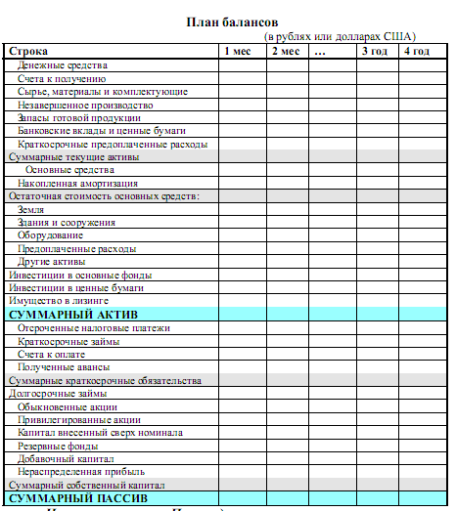

Цель составления Плана денежных потоков – планирование фактических поступлений денежных средств на расчетный счет и фактических платежей с учетом «реальных» сроков (графиков) по трем видам деятельности: по операционной (основной производственной), по инвестиционной и финансовой деятельности типографии.[13]

В отличие от плана прибылей и убытков план денежных потоков отражает фактическое поступление выручки от продажи продукции и услуг с учетом планируемых видов оплаты (по факту, по предоплате, в кредит, по сложным схемам и задержек поступления денежных средств на расчетный счет), по расчетам с поставщиками материалов, по выплате заработной платы сотрудникам типографии, по расчетам с бюджетом, по оплате счетов за электроэнергию, воду, тепло и т.д.

План денежных потоков отражает поступление всех денег от всех источников, включая продажу акций или получаемых в долг, а также средств от продажи или ликвидации некоторых активов.

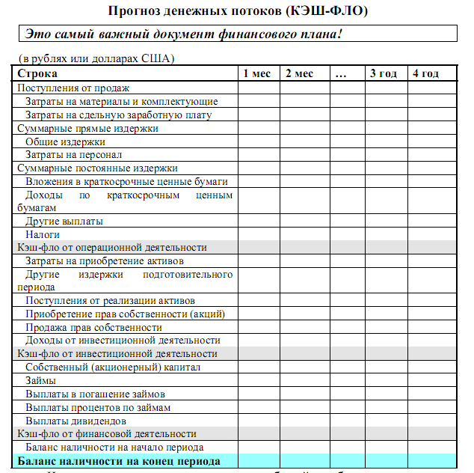

Что касается затрат, то в плане прибылей и убытков отражаются затраты понесенные за период, в то время как план потока денежных средств отражает фактическую оплату этих затрат. Некоторые затраты могут быть покрыты немедленно, в то время как другие – через некоторое время. Для того чтобы провести согласование, необходимо разобраться в характере кредитной политики руководителя вашего предприятия.

В плане прибылей и убытков находит свое отражение амортизация, поскольку это – расход. Однако, так как она не представляет собой денежное обязательство, амортизация не включается в план денежных потоков. И наоборот, погашение основной суммы долга не является расходом и поэтому не включается в план прибылей и убытков, т.е. оно представляет собой денежное обязательство и включается в план денежных потоков.

Другие затраты на приобретение оборудования, нематериальных активов (лицензий, патентов) или на выплату дивидендов не считаются затратами. Они влияют на денежный поток, но не на прибыль [14]

Прогноз финансовых коэффициентов и инвестиционной эффективности.

В дополнение к основным плановым документам прилагаются анализ спланированной финансовой деятельности (анализ финансовых коэффициентов) и прогноз показателей эффективности инвестиций в проект.

Цель финансового анализа – оценка запланированной финансовой деятельности предприятия на среднесрочную или долгосрочную перспективу.

Показатели платежеспособности и ликвидности показывают, какая будет способность предприятия погашать краткосрочную задолженность.

Показатели деловой активности дают представление о том, насколько эффективно руководство предприятия будет использовать активы, которые находятся в их распоряжении. Показатели финансовой устойчивости дают возможность, оценить какова будет степень долговой зависимости предприятия, и позволяют сделать выводы о стабильности и способности привлечь дополнительный капитал.

Показатели рентабельности показывают ожидаемую эффективность деятельности предприятия, и какие будут получены доходы от реализации данного проекта. Показатели доходы акционеров дают возможность оценить ожидаемые уровни доходов при покупке акции.

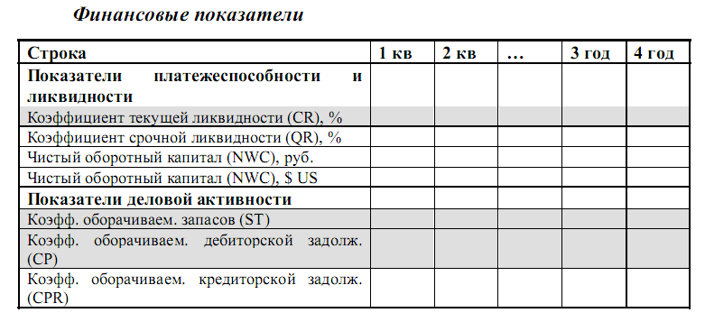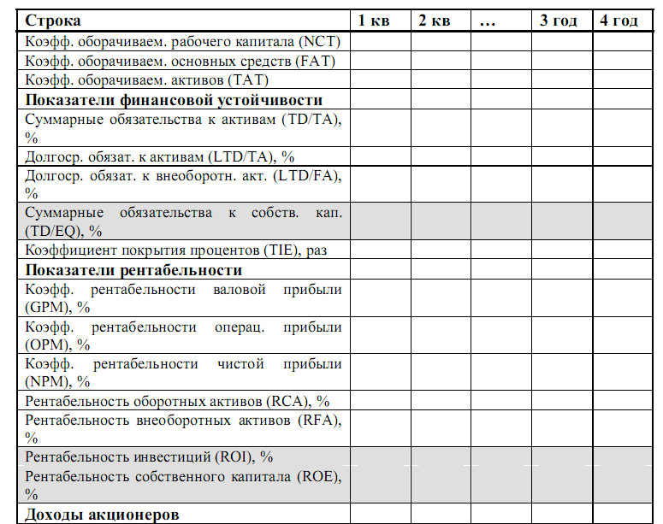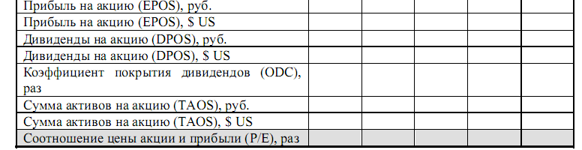

*Интегральные показатели*

Экономическая оценка инвестиций в проект занимает центральное место в процессе обоснования и выбора возможных вариантов вложения средств в проект (бизнес) предприятия.

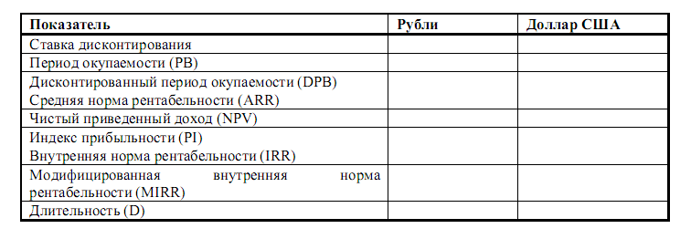

Главная цель оценки – ответ на вопрос: «Стоит ли начинать проект, принесет ли он доходы, и окупятся ли инвестиционные затраты?"

Оценка эффективности инвестиционных затрат в проект проводится по критериям, которые рассчитываются с учетом ставки дисконтирования (используется метод приведения будущих доходов и инвестиционных расходов к текущей стоимости).

Желательно, чтобы представленные планы прошли экспертизу в независимой консалтинговой или аудиторской фирмах. Следует подробным образом описать потребность в финансовых ресурсах, предполагаемые источники и схемы финансирования, ответственность руководителей проекта и систему гарантий. Особое значение следует уделить описанию текущего и прогнозируемого состояния окружающей экономической среды (инфляции, условий проведения платежей, налогового климата и т.п.).

В этом разделе необходимо убедительно показать, что авторы проекта проделали большую аналитическую работу для формирования финансовых прогнозов и анализа финансовых результатов. Должны быть отражены трудно прогнозируемые факторы, их альтернативные значения для различных вариантов (сценариев) развития событий.

Предпочтительно представить результаты анализа чувствительности проекта. Рекомендуем все расчеты для бизнес-плана выполнять с помощью компьютера на закрытых системах. [15]

Анализ чувствительности.

Одной из задач анализа проекта является определение чувствительности показателей эффективности к изменениям различных параметров, т.е. разработчик должен дать четкий ответ на вопрос: «А что произойдет, если?…». Именно этот вопрос и лежит в основе того, что принято называть анализом чувствительности.

Цель анализа чувствительности – определение степени влияния изменения факторов на финансовый результат проекта. В рыночной экономике в качестве факторов оказывающих наибольшую степень влияния на интегральные показатели эффективности инвестиционных затрат, выступают:

- физический объем продаж продукции или услуг (количество продаж в натуральных единицах измерения);

- цена на реализуемую продукцию (работы и услуги);

- стоимость прямых затрат на производственные издержки (цены за закупаемые сырье, материалы, комплектующие, тарифы на сдельную заработную, энергию и т.д.);

- величина условно-постоянных затрат на управление, производство, маркетинг или коммерческих затрат (оплата аренды, заработная плата штатных сотрудников, платежи за установленную мощность – электроэнергию, затраты на обслуживание и ремонт основного технологического и вспомогательного оборудования, услуги связи, реклама и т.д.);

- размер инвестиционных затрат: на покупку оборудования, на строительство (ремонт) складов для материалов и готовой продукции; на реконструкцию основных производственных и вспомогательных площадей;

- стоимость заемного капитала (% за кредит);

- и ряд других факторов (инфляция, налоги, задержки платежей).

Анализ чувствительности проекта заключается в определении критических границ изменения факторов. Например, насколько максимально можно снизить объемы продаж или цены на продукцию, работы или слуги, при которых чистый приведенный доход будет равен нулю.

Чем шире диапазон параметров, в котором показатели эффективности остаются в пределах приемлемых значений, тем выше «запас прочности» проекта, тем лучше он защищен от колебаний различных факторов, оказывающих влияние на результаты реализации проекта.[16]

Анализ безубыточности

Цель анализа безубыточности состоит в определении объема сбыта при котором затраты полностью перекрываются доходами от продажи услуг и продукции.

Статистический анализ

Цель статистического анализа состоит в определении степени воздействия случайных факторов на показатели эффективности проекта, т.е. что произойдет с предприятием, если случайно и одновременно изменятся два или более факторов в пределах заданных нами диапазонах неопределенности.

Такой анализ, можно провести только с помощью автоматизированной системы Project Expert.

Приложение

К бизнес-плану прилагаются оригиналы или копии документов документы, которые могут служить подтверждением или более подробным объяснением сведений, представленных в бизнес-плане. К таковым могут относиться следующие документы (информация):

• биографии руководителей предприятия или проекта, подтверждающие их компетенцию и опыт работы;

• результаты маркетинговых исследований;

• отчет ретроспективного анализа финансово-хозяйственной деятельности за три – пять лет;

• аудиторское заключение;

• подробные технические характеристики продукции;

• план предприятия;

• гарантийные письма или контракты с поставщиками и потребителями продукции;

• договора аренды, найма, лицензионные соглашения;

• заключения служб государственного надзора по вопросам экологии и безопасности;

• статьи из журналов и газет о деятельности предприятия;

• отзывы авторитетных организаций и др.[17]

Заключение

В данной работе проведён анализ основных разделов бизнес-плана. Была выяснена структура бизнес-плана и что бизнес-план является основным видом планов, которые разрабатываются компаниями. Он содержит программу деятельности фирмы, включающую основные цели, задачи, стратегию, тактику и бюджет. Профессионализм команды, составляющей бизнес-план, напрямую влияет на жизнеспособность компании на рынке и на успешность бизнеса, поэтому процесс разработки бизнес-плана должен быть профессионально и грамотно организован и должен контролироваться руководством компании.

Вопросам бизнес-планирования посвящено большое количество зарубежной и отечественной литературы, однако, это не означает, что существуют единые, жестко установленные стандарты. Выполняя процедуры планирования, специалист оперирует набором «сухих» данных, однако сам процесс планирования – описание пути превращения идеи в связанную реальность, требует наряду с высокой компетентностью творческих способностей и в первую очередь, потому, что каждый проект, в своем роде уникален. Другими словами, бизнес-план скорее произведение искусства. Несмотря на то, что творческое начало действительно является важным для процесса планирования, существуют определенные принципы, которые являются общими для разработчиков бизнес-планов независимо от страны и отрасли экономики. [18]

Бизнес-план является рабочим инструментом, используемым во всех сферах предпринимательства. Он описывает процесс функционирования предприятия, показывает, каким образом его руководители собираются достичь своих целей и задач. Хорошо разработанный бизнес-план помогает предприятию расти, завоевывать новые позиции на рынке, где оно функционирует, составлять перспективные планы своего развития, концепции производства новых товаров и услуг и выбирать рациональные способы их реализации. То есть в нем описываются основные аспекты будущего предприятия, с достаточной полнотой анализируются проблемы, с которыми оно столкнется (или не исключено, что столкнется) и самыми современными методами определяются способы решения этих проблем. Таким образом, основная цель бизнес-плана - достижение разумного и выполнимого компромисса между тем, чего фирма хочет и чего может достичь. План призван показать работникам и потенциальным инвесторам целостность предлагаемого курса, продемонстрировать, как одно вытекает из другого.

Следует отметить, что в развитой рыночной экономике бизнес-план используется не только в инвестиционных проектах, но и во всех сферах предпринимательства и является рабочим инструментом, позволяющим исследовать и оценить любое конкретное направление и перспективы деятельности предприятия или фирмы на определенном рынке в сложившихся организационно-экономических условиях.

Бизнес-план может быть подготовлен менеджером, предпринимателем, фирмой, группой фирм или консалтинговой организацией. Если у менеджера возникла идея освоить изготовление нового продукта, оказать новую услугу или просто новый метод организации и управления производством, он предлагает свою идею для бизнес-плана. Если он собирается реализовать свою концепцию самостоятельно (как самостоятельный предприниматель), он создает свой бизнес-план.

Глоссарий

|  |  |  |
| --- | --- | --- |
| №  п/п | Понятие | Содержание |
| 1 | 2 | 3 |
| 1. | Автоматизированная система Project Expert | компьютерная система, предназначенная для создания финансовой модели нового или действующего предприятия независимо от его отраслевой принадлежности и масштабов. |
| 2. | Бизнес-план | план, программа осуществления бизнес-операции, действий фирмы, содержащая сведения о фирме, товаре, его производстве, рынках сбыта, маркетинге, организации операций и их эффективности. |
| 3. | Инвестор | юридическое или физическое лицо, вкладывающее собственные, заемные или иные привлеченные средства в инвестиционные проекты. |
| 4. | Инвестиционный проект | конкретное мероприятие, в которое вкладываются денежные средства с целью получения прибыли и/или прироста капитала. |
| 5. | Конкурент | лицо, группа лиц, фирма, предприятие, соперничающие в достижении идентичных целей, в стремлении обладать теми же ресурсами, благами, занимать положение на рынке. |
| 6. | Консалтинг | деятельность специальных компаний, заключающаяся в консультировании производителей, продавцов, покупателей по широкому кругу вопросов экономики, финансов, внешнеэкономических связей, создания и регистрации фирм, исследования и прогнозирования рынка товаров и услуг, инноваций. |
| 7. | Кредит | денежные средства, предоставленные банком или иной кредитной организацией (кредитором) по кредитному договору заемщику на условиях возвратности и, как правило, платности (в виде процентов за пользование кредита). |
| 8. | Нематериальные активы | неденежный актив, не имеющий физической формы. |
| 9. | План денежных потоков | характеристика платежеспособности и финансового состояния предприятия, позволяющего определить потребность в капитале и оценить эффективность его использования. |
| 10. | Реализация | продажа произведенных или перепродаваемых товаров и услуг, сопровождающаяся получением денежной выручки. |
| 11. | Себестоимость продукции | текущие издержки производства и обращения, реализации продукции, исчисленные в денежном выражении. |

Список использованных источников

1. Баринов В.А. Бизнес-планирование. М.: Ультра. 2005. - 681с.

2. Горемыкин В.А., Богомолов А.Ю. Бизнес планирование М.: Ось, 2005.- 864с.

3. Горфинкеля В.Я., Швандара В.А. Экономика предприятия. 4-е изд., перераб. и доп. - М.: ЮНИТИ-ДАНА, 2007. — 670с.

4. Максютов А. Бизнес-планирование развития предприятия. М.: Альфа-Пресс. 2005.- 288с.

5. Орлова Е.Р. Бизнес-план: основные проблемы и ошибки. М.: Омега-Л, 2005.- 294с.

6. Поляков О.В. Бизнес-планирование. М.: ММИЭИФП, 2003, — 155с.

7. Попов В.М. Бизнес-планирование. М.: Финансы и статистика. 2005.- 672с.

8. Попов В.М., Кураков Л.П., Ляпунов С.И., Мингазов Х.Х. “Бизнес-план: отечественный и зарубежный опыт. Современная практика и документация”, М: 2005.- 512с.

9. Сафронов Н.А. Экономика предприятия, МЖ 2005. – 415 с.

10. Скляренко В.К., Прудников В.М. Экономика предприятия. М.: ИНФРА-М, 2006. — 528с.

11. Степанов И.М. Бизнес-планы. М. Экономика. 2003.- 810с.

12. Ширенбек Х. Экономика предприятия. 3-е изд.; пер. с нем. - СПб.: Питер, 2005. — 848с.

Приложение А

Контуры бизнес-плана



Приложение Б

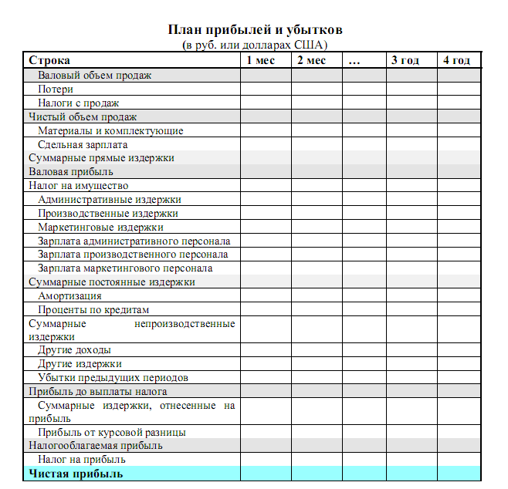

1. Попов В.М., Кураков Л.П., Ляпунов С.И., Мингазов Х.Х. “Бизнес-план: отечественный и зарубежный опыт. Современная практика и документация”, М: 2005, 512 с.
2. Сафронов Н.А. Экономика предприятия, МЖ 2005. – 415 с
3. Степанов И.М. Бизнес-планы. М. Экономика. 2003г. 810с.
4. Горфинкеля В.Я., Швандара В.А. Экономика предприятия. 4-е изд., перераб. и доп. - М.: ЮНИТИ-ДАНА, 2007. — 670 с.
5. Баринов В.А. Бизнес-планирование. М.: Ультра. 2005г. 681с.
6. Ширенбек Х. Экономика предприятия. 3-е изд.; пер. с нем. - СПб.: Питер, 2005. — 848 с
7. Орлова Е.Р. Бизнес-план: основные проблемы и ошибки. М.: Омега-Л, 2005г. 294с.
8. Горемыкин В.А., Богомолов А.Ю. Бизнес планирование М.: Ось, 2005г. 864с.
9. Сафронов Н.А. Экономика предприятия, МЖ 2005. – 415 с
10. Скляренко В.К., Прудников В.М. Экономика предприятия. М.: ИНФРА-М, 2006. — 528 с.
11. Максютов А. Бизнес-планирование развития предприятия. М.: Альфа-Пресс. 2005г. 288с.
12. Поляков О.В. Бизнес-планирование. М.: ММИЭИФП, 2003, — 155 с. 
13. Ширенбек Х. Экономика предприятия. 3-е изд.; пер. с нем. - СПб.: Питер, 2005. — 848 с
14. Горфинкеля В.Я., Швандара В.А. Экономика предприятия. 4-е изд., перераб. и доп. - М.: ЮНИТИ-ДАНА, 2007. — 670 с.
15. Скляренко В.К., Прудников В.М. Экономика предприятия. М.: ИНФРА-М, 2006. — 528 с.
16. Попов В.М. Бизнес-планирование. М.: Финансы и статистика. 2005г. 672с.
17. Попов В.М., Кураков Л.П., Ляпунов С.И., Мингазов Х.Х. “Бизнес-план: отечественный и зарубежный опыт. Современная практика и документация”, М: 2005, 512 с.
18. Поляков О.В. Бизнес-планирование. М.: ММИЭИФП, 2003, — 155 с. 